***Суперпредложение!!!***

ООО «ПСКК «Сириус» предлагает **для оздоровительного отдыха в 2025 году** **гостиничный комплекс «Аква-Вита» (пос. Небуг)**

Курортный поселок Небуг – один из наиболее «продвинутых» и известных курортов Черноморского Побережья России, где сосредоточены все наиболее актуальные достижения в области летнего морского туризма на территории России. Не случайно, в поселке Небуг был построен первый в России аквапарк «Дельфин», который до сих пор входит в десятку самых крупных и интересных сооружений этого типа. Именно в аквапарке «Дельфин» зародились ночные пенные дискотеки, а обилие горок и других различных развлечений до сих пор поражают воображение отдыхающих. В поселке Небуг расположен один из самых интересных дельфинариев страны «Аква-Мир», куда с удовольствием приходят дети и взрослые посмотреть представление морских животных (дельфины афалины, морские львы и котики).

Пожалуй, ни на одном пляже нашей страны нет такого количества развлекательных аттракционов, позволяющих окунуться в пляжную атмосферу (бананы, катамараны, батуты, парашюты, катание на катерах и скутерах, при желании можно отправиться на морскую рыбалку или просто на морскую прогулку, чтобы подальше от берега найти идеально чистую морскую воду, а можно отправиться на морскую экскурсию в места, где А. Папанов, Ю. Никулин и А. Миронов «ловили» рыбу у Белой Скалы, которая на самом деле является одним из наиболее узнаваемых объектов Туапсинского района – Скалой Киселева, названной в честь художника-передвижника А.А. Киселева, которой он посвятил десятки великолепных работ).

Гостиничный комплекс «Аква-Вита», который расположен в непосредственной близости от практически всех основных объектов инфраструктуры Небуга (гипермаркетов, рынков, пляжа). Комплекс, из-за своего очень удобного расположения и близости к пляжу, объектам поселковой и транспортной инфраструктуры пользуется постоянным высоким спросом в период курортного сезона.

**- Гостиничный комплекс «Аква-Вита» (Туапсинский район, пос. Небуг)** состоит из трех отдельно стоящих корпусов, расположенных на закрытой охраняемой территории. Размещение отдыхающих ООО «ПСКК «Сириус» производится в двухместных однокомнатных номерах «Стандарт Премиум», в которых произведен капитальный ремонт в 2023-2024 году, расположенных в корпусе № 2, здание оборудовано лифтом. В осенне-зимний период организованы работы по установке системы подогрева воды в бассейне.

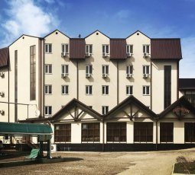

**Вид корпуса № 2**

**- 2-х местный однокомнатный номер «Стандарт Премиум»**: в номере двуспальная/2 раздельные кровати, 2 прикроватных тумбочки, столик с зеркалом, шкаф для одежды, сплит система во всех номерах, телевизор, мини-бар, фен, санузел, во всех номерах предусмотрено дополнительное место (одноместный раскладной диван). Общая площадь номера 25 кв.м.

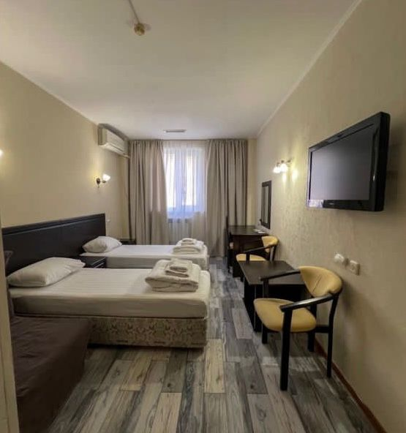

**Вид номера «Стандарт Премиум» после ремонта**

В стоимость оздоровительной путевки включено:

- проживание в номере соответствующей категории;

- пользование открытым бассейном с подогревом (пресная вода);

- пользование детской площадкой;

- пользование спортивным залом;

- круглосуточная стойка регистрации;

- предоставление утюга и гладильной доски;

- пользование Wi-Fi в общественных зонах;

- бесплатная автостоянка.

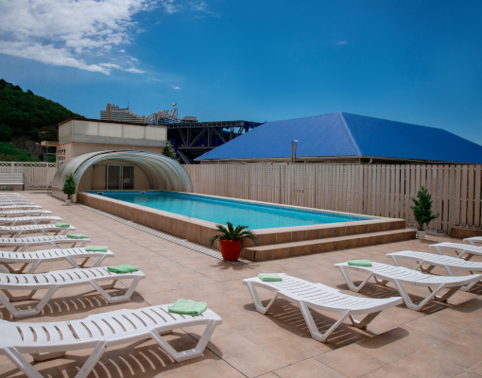 **Вид на территорию у бассейна**

За дополнительную плату предоставляются следующие услуги:

- питание по системе «шведский стол» и «комплексное меню» с элементами шведского стола;

- услуги лобби бара, услуги бара-пивоварни;

- пользование услугами конференц-зала на 70 мест (полностью оборудован);

- экскурсионная программа, аренда авто, прокат велосипедов, услуги такси.

Стоимость основного места при размещении в номере Стандарт Премиум корпус № 2 **без питания – 2200 рублей в сутки;**

Стоимость дополнительного места при размещении в номере Стандарт Премиум корпус № 2 **без питания – 1200 рублей в сутки.**

За отдельную плату можно заказать любой вид питания: (завтрак, обед, ужин). **Стоимость трехразового питания для отдыхающих ООО «ПСКК «Сириус» - 1800 рублей, каждый прием пищи по 600 рублей (для детей до 5 лет – 300 рублей**).

Для организации отдыха предлагается заезд сроком по 5 дней **в период с 29.06.25 – 04.08.25 – 20 однокомнатных номеров категории «Стандарт Премиум».**

**Заезд группы: после 14.00, выезд до 12.00.**

Обращаться в ППО работников ЮРГПУ(НПИ)

ауд. 123, 125 главного корпуса